

ИНСТРУКЦИЯ СОТРУДНИКА
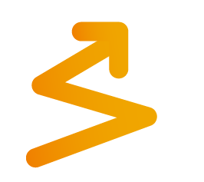
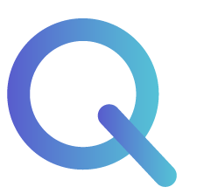
СОДЕРЖАНИЕ
ТЕРМИНЫ И СОКРАЩЕНИЯ 4
1 НАЧАЛО РАБОТЫ 6
2 ЛИЧНЫЙ ПРОФИЛЬ ПОЛЬЗОВАТЕЛЯ 7
2.1 Редактирование профиля 8
2.2 Аналитика сотрудника 11
3 ГЛАВНАЯ СТРАНИЦА 12
3.1 Аналитика сотрудника 13
4 РАБОТА С ЗАДАЧАМИ 14
4.1 Фильтр задач 17
5 ПЛАН РАЗВИТИЯ 19
5.1 Цель развития 19
5.1.1 Создание цели развития 19
5.1.2 Редактирование цели развития 22
5.1.3 Удаление цели развития 25
5.2 Блок «Развивающее действие» (для роли «Сотрудник» и «Руководитель») 27
5.2.1 Добавление развивающего действия (для роли «Сотрудник», «Руководитель)» 27
5.2.2 Редактирование развивающего действия 33
5.2.3 Перенос развивающего действия в другую цель развития 36
5.2.4 Завершение развивающего действия 37
5.2.4.1 Если результат завершения развивающего действия = «Завершено» 39
5.2.4.2 Если результат завершения развивающего действия = «Не завершено» 40
5.2.4.3 Редактирование результата завершения развивающего действия 41
5.2.4.4 Удаление результата развивающего действия 44
5.2.5 Удаление развивающего действия 47
5.3 Блок «Обучение» 49
5.3.1 Добавление обучения 49
5.3.2 Редактирование обучения 55
5.3.3 Перенос обучения в другую цель развития 58
5.3.4 Переход в Рекорд Mobile 60
5.4 Запись на сессию в ИПР 61
5.4.1 Запись на сессию через индивидуальный план развития 61
5.4.2 Редактирование записи учебной сессии 64
5.5 Запрос на обучение вне каталога 65
5.5.1 Создание запроса на обучение 68
5.5.1.1 Шаг «Общая информация» 68
5.5.1.2 Шаг «Провайдер и место проведения» 70
5.5.2 Завершение запроса на обучение 71

ТЕРМИНЫ И СОКРАЩЕНИЯ
Организационная структура | Схематичное представление иерархии подразделений предприятия, которое устанавливается исходя из целей деятельности подразделений, выполняющих функции, составляющие бизнес-процессы организации
Пользователь | Сотрудник, который работает в Системе в соответствии с назначенной ему ролью и полномочиями
Рекорд Mobile | Мобильное дистанционное обучение, реализованное в виде мобильного приложения и web-интерфейса, обеспечивающее выполнение следующих функций:  - публикация курсов в системе, на основе предоставляемых файлов;  - прохождение курсов;  - создание опросов и уведомлений;  - составление обучающих треков, на основе уже опубликованных курсов или первично загружаемых файлов;  - планирование онлайн и офлайн мероприятий;  - публикация новостных статей;  - учёт, анализ и сбор информации о прогрессе, достигнутом пользователем в системе РЕКОРД Mobile
Руководитель | Должность, предполагающая в прямом непосредственном подчинении n-ное количество штатных единиц, и в названии которой, как правило, присутствует слово «руководитель», «начальник», «директор» и т.п.
Сотрудник | Должность, не имеющая в непосредственном подчинении штатных единиц
Система, Рекорд 2.0 | Система развития кадрового потенциала РЕКОРД (импортонезависимая): Обучение

НАЧАЛО РАБОТЫ
Для начала работы с «Системой развития кадрового потенциала РЕКОРД (импортонезависимая): Обучение» кликните на значок «РЕКОРД 2.0» , расположенный на рабочем столе.
После чего откроется Главная страница системы Рекорд 2.0.
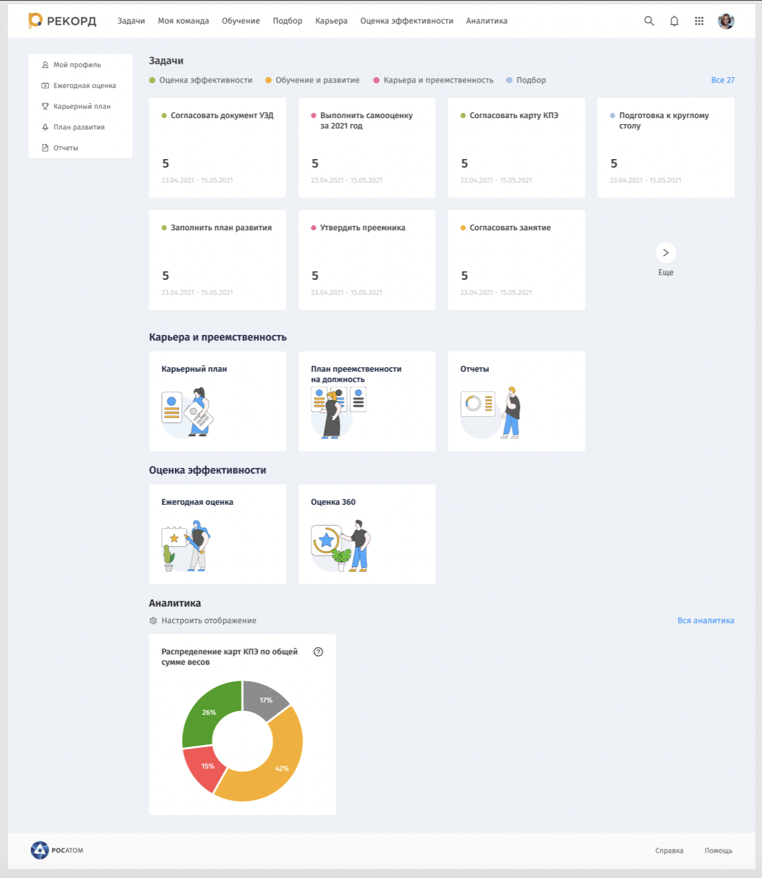

ЛИЧНЫЙ ПРОФИЛЬ ПОЛЬЗОВАТЕЛЯ
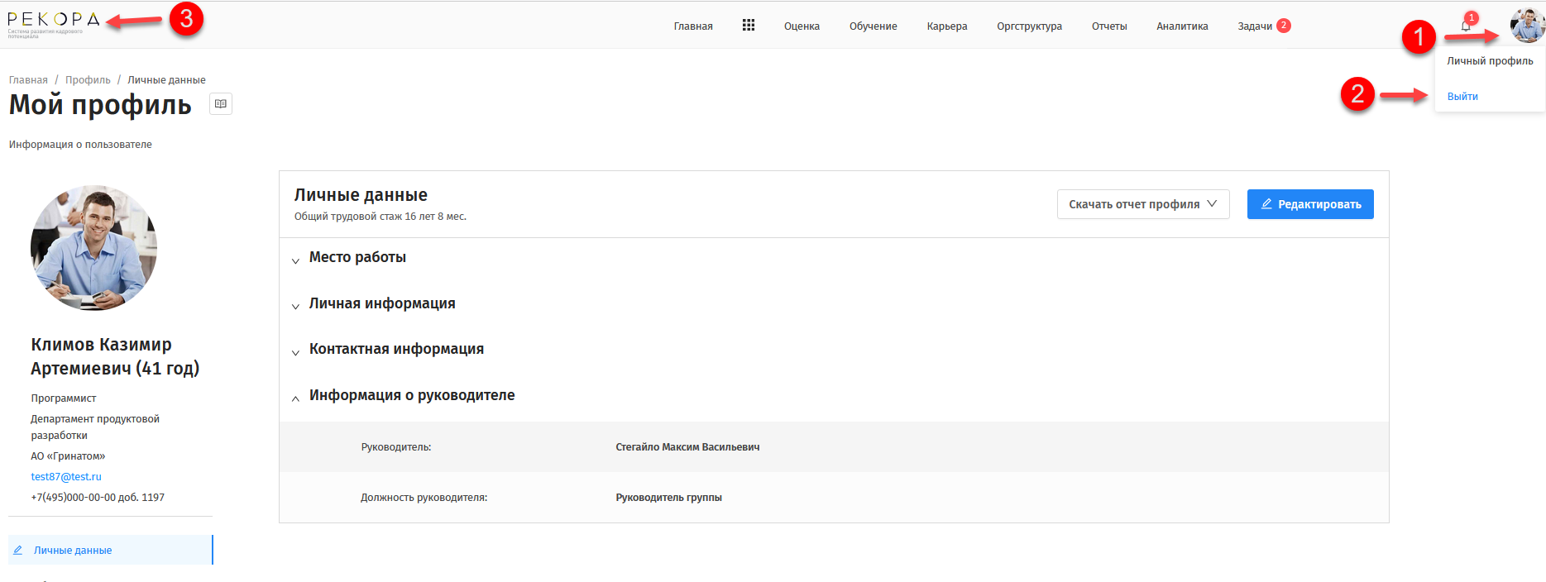
Для перехода к личному профилю нажмите на фотографию (1) в правом верхнем углу и перейдите по ссылке «Личный профиль». Личный профиль содержит подробную информацию о пользователе системы (ФИО, место работы, должность, стаж в отрасли, отдел, руководитель и т. д.).
Для возврата на главную страницу нажмите на логотип РЕКОРД 2.0 (3). Для выхода из учетной записи в Личном профиле перейдите по ссылке «Выйти» (2).

Редактирование профиля
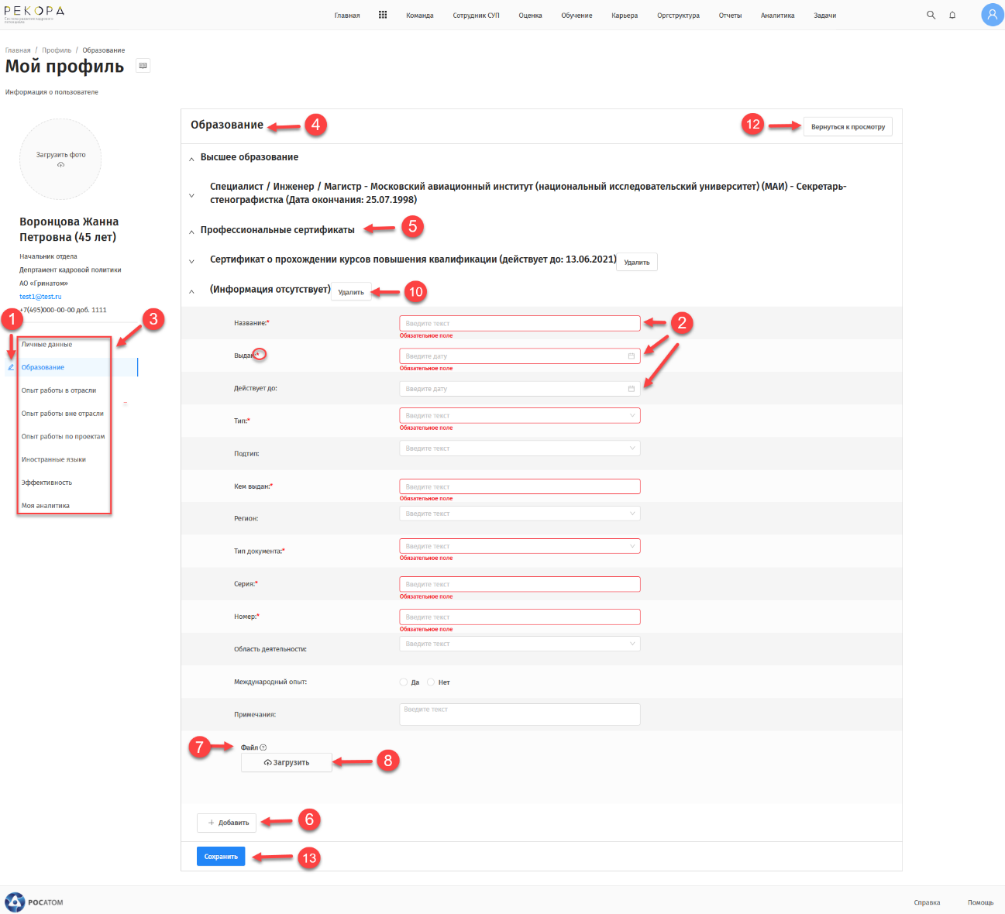
Шаг 1. Для редактирования разделов Личного профиля нажмите на кнопку «» (1).
После чего поля (2), доступные к редактированию, станут активными. К редактированию доступны следующие разделы (3):
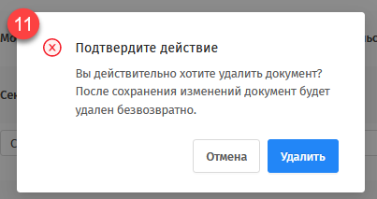
- Личные данные: (личный телефон, дополнительная электронная почта);
- Образование:
  - высшее образование (степень, раздел научных специальностей);
  - профессиональные сертификаты (все активные поля, загрузка сертификата);
- Опыт работы в отрасли (все активные поля);
- Опыт работы вне отрасли (все активные поля);
- Опыт работы по проектам (все активные поля);
- Иностранные языки (все активные поля).

Шаг 2. В разделе «Образование» (4) в блоке «Профессиональные сертификаты» (5) дополнительно доступна возможность прикрепления сертификата. Для этого нажмите кнопку «Добавить» (6).
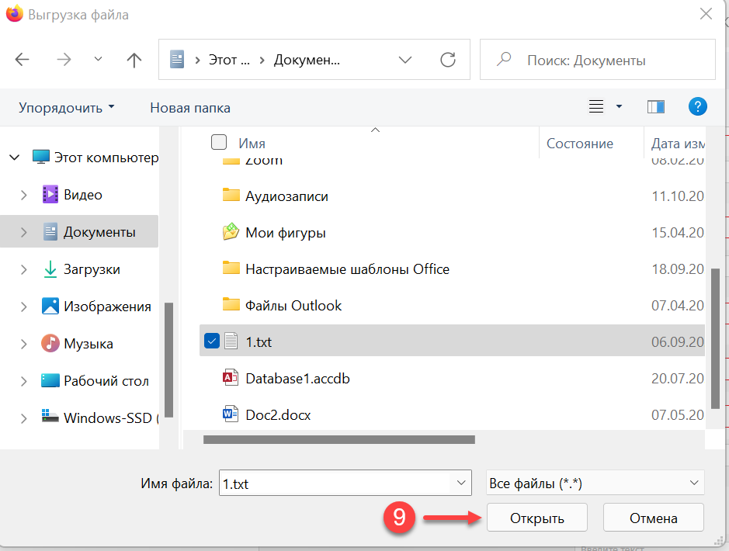
После чего отобразятся обязательные поля к заполнению информации о сертификате.
Шаг 3. Заполните все обязательные поля, отмеченные *. Затем в блоке «Файлы» (7) нажмите кнопку «Загрузить» (8).
После чего откроется каталог для выбора сканируемого файла сертификата.
Шаг 4. В открывшемся каталоге выберите скан-файл сертификата, нажмите «Открыть» (9).
После чего выбранный скан-файл отобразится в блоке «Файлы» (7).
Шаг 5. Для удаления ненужного сертификата нажмите кнопку «Удалить» (10).
После чего откроется дополнительное окно (11) для подтверждения удаления документа. После подтверждения действий по кнопке «Удалить» документ удалится безвозвратно. Для отмены действия нажмите «Отмена».
Шаг 6. Для выхода без сохранения нажмите кнопку «Вернуться к просмотру» (12).
Для сохранения внесенных изменений нажмите кнопку «Сохранить» (13).
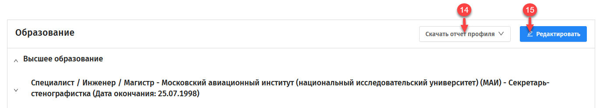
После чего внесенные изменения отобразятся в редактируемом блоке. Система выведет сообщение «Данные профиля успешно обновлены». В правой части блока появятся кнопки «Скачать отчет профиля» (14) и «Редактировать» (15).
Шаг 7. Для скачивания отчета профиля нажмите кнопку «Скачать отчет профиля» (14), затем в открывшемся подменю выберите вариант скачивания (Отчет/Расширенный отчет), затем формат скачивания.

Аналитика сотрудника
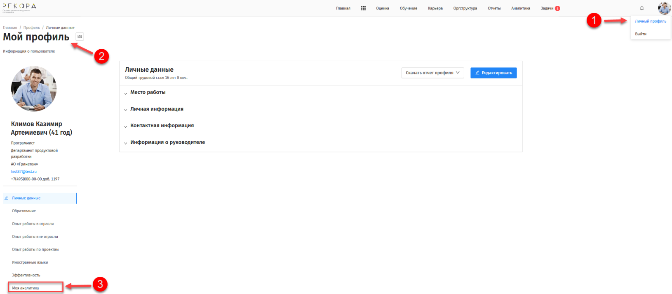
Шаг 1. На Главной странице перейдите в Личный профиль (1).
После чего откроется страница «Мой профиль» (2).
Шаг 2. На странице «Мой профиль» (2) перейдите в раздел «Моя аналитика» (3).
После чего откроется страница «Моя аналитика» с перечнем дашбордов:
- «Итоговый коэффициент выполнения КПЭ по годам»;
- «Оценка ПТЗН по годам;»
- «Средняя оценка по ценностям по годам»;
- «Итоговая оценка эффективности деятельности по годам»;
- «Оценка руководителя по ценностям по годам».

ГЛАВНАЯ СТРАНИЦА
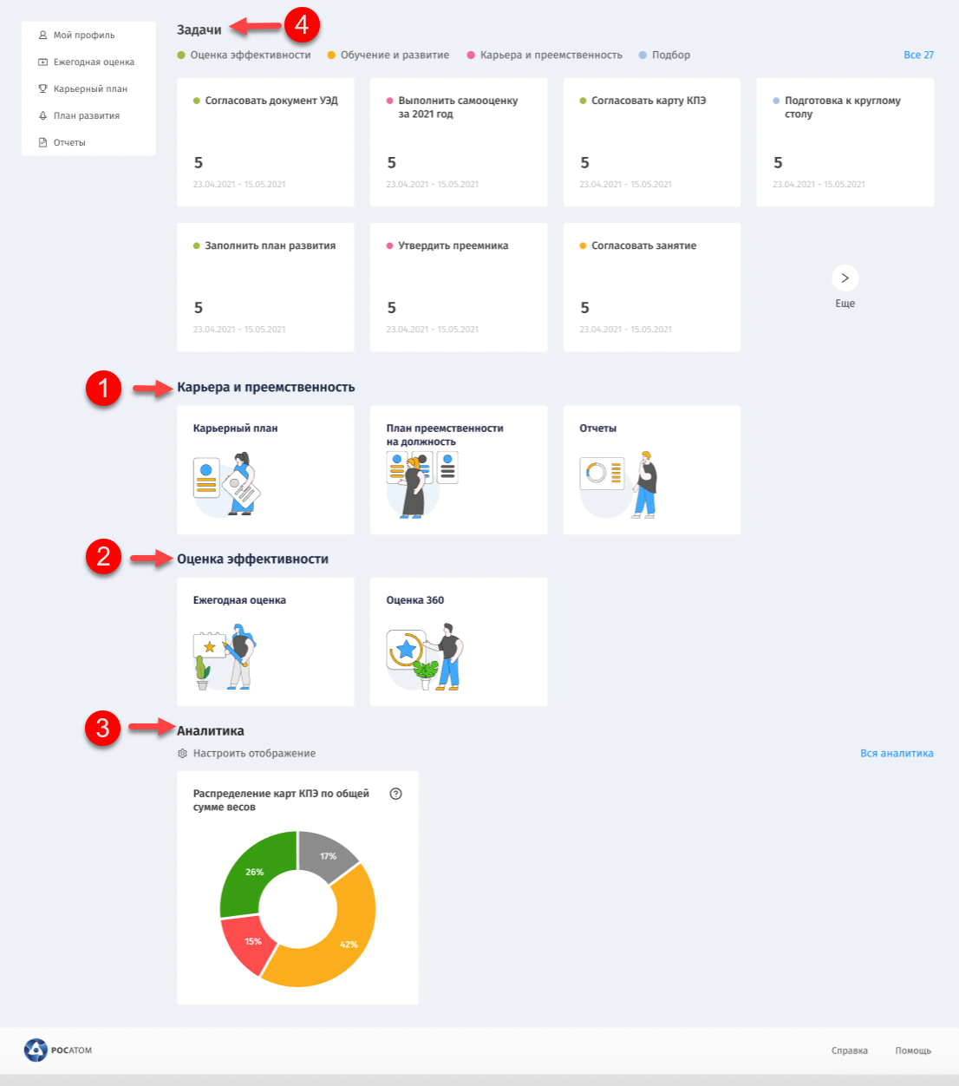
На главной странице расположены разделы:
- Карьера и преемственность (1);
- Оценка эффективности (2);
- Аналитика (3).
Для просмотра списка задач перейдите в раздел «Задачи» (4)

Аналитика сотрудника
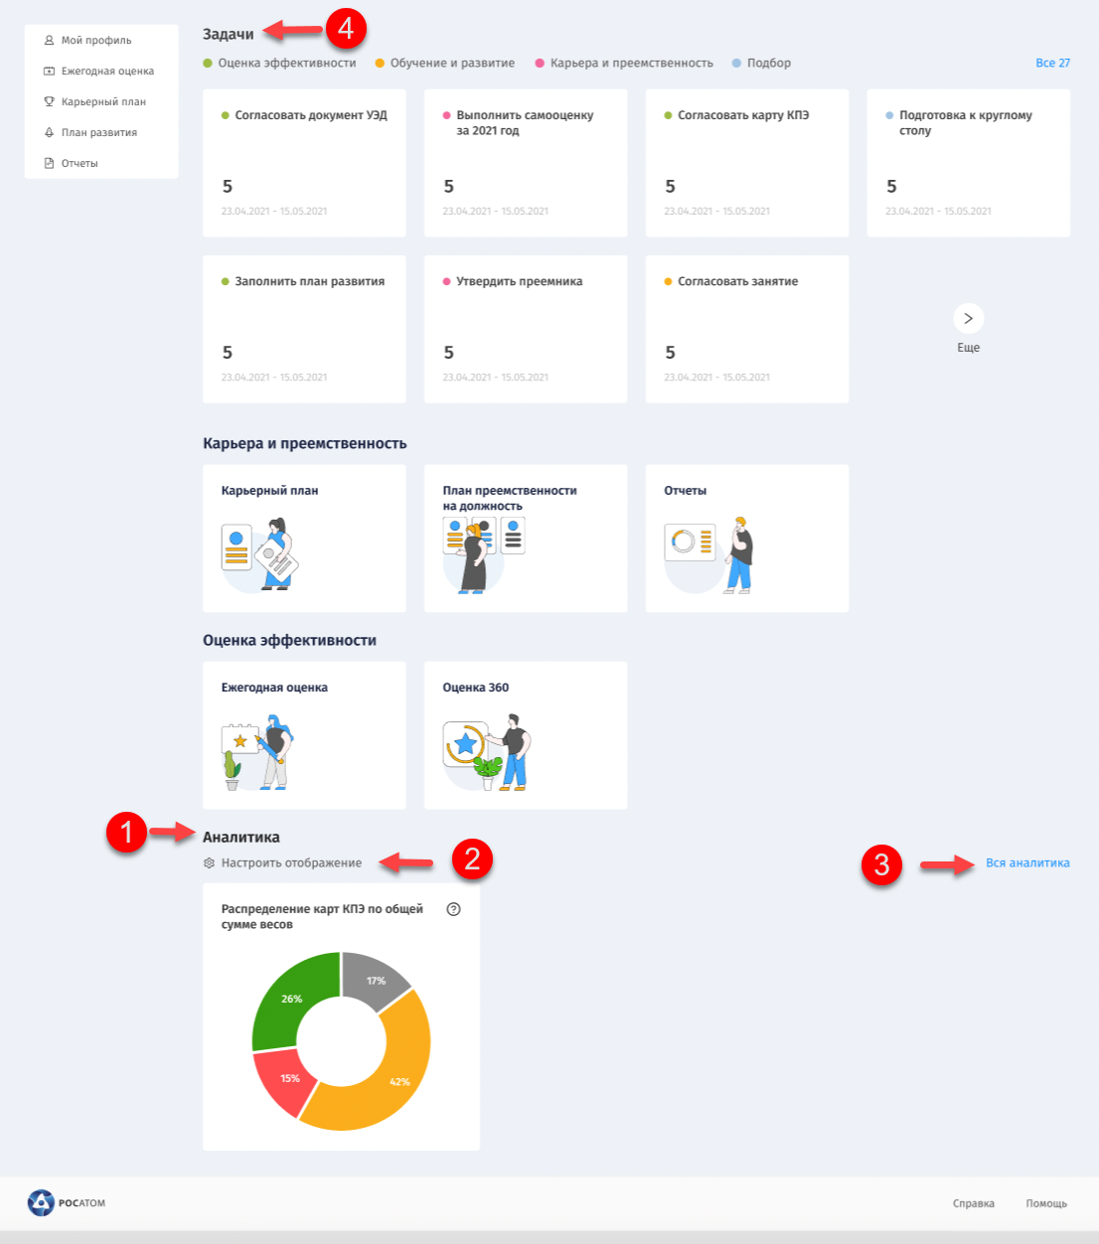
Шаг 1. На Главной странице в разделе «Аналитика» (1) настройте отображение отчета с помощью кнопки «Настроить отображение» (2).
Шаг 2. Для просмотра остальных отчетов перейдите по ссылке «Вся аналитика» (3).
После чего откроется страница «Моя аналитика», на которой отображены следующие дашборды:
- «Итоговый коэффициент выполнения КПЭ по годам»;
- «Оценка ПТЗН по годам»;
- «Средняя оценка по ценностям по годам»;
- «Итоговая оценка эффективности деятельности по годам»;
- «Оценка руководителя по ценностям по годам».

РАБОТА С ЗАДАЧАМИ
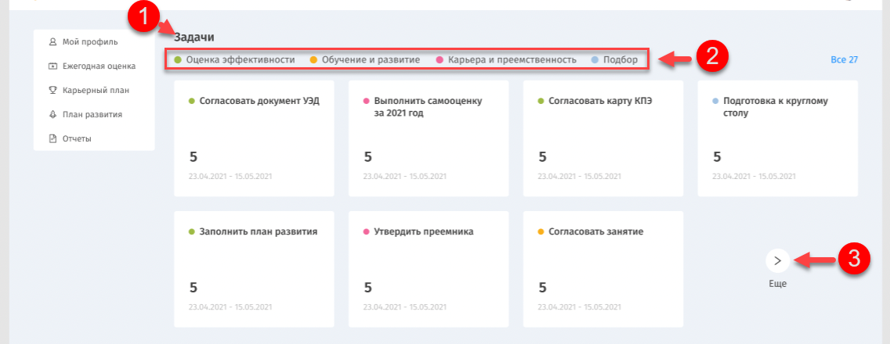
Раздел «Задачи» (1) содержит сгруппированный по направлениям (2) перечень задач с указанием периода выполнения.
Шаг 1. Для просмотра всех задач в разделе «Задачи» (1) нажмите кнопку «Ещё» (3).
После чего в разделе «Задачи» отобразятся все плитки с задачами.

Шаг 2. Выберите группу задачи, нажав на соответствующую плитку (5).
После чего отобразится табличная часть (6) со списком задач, входящих в выбранную группу.
По умолчанию в табличной части (6) отображаются первые пять задач. Перечень столбцов разный для каждого направления задач.
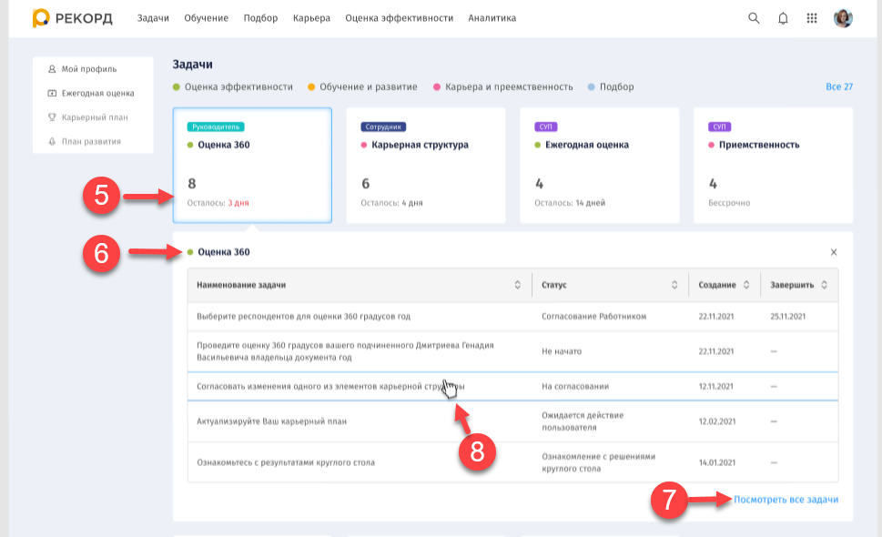
Для просмотра всех задач нажмите кнопку «Посмотреть все задачи» (7), расположенную внизу табличной части.
Шаг 3. Для перехода к странице по выбранной задаче выберите строку (8) табличной части.
После чего Система осуществит переход на страницу «Мои задачи» (10).
Шаг 4. В правой части раздела «Задачи» перейдите по ссылке «Все <Количество>*» (9).
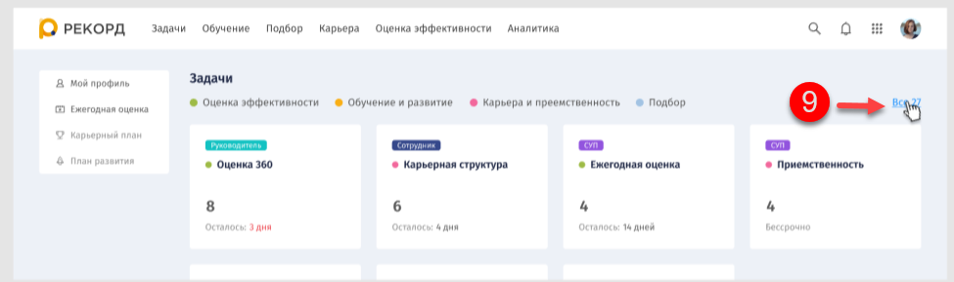
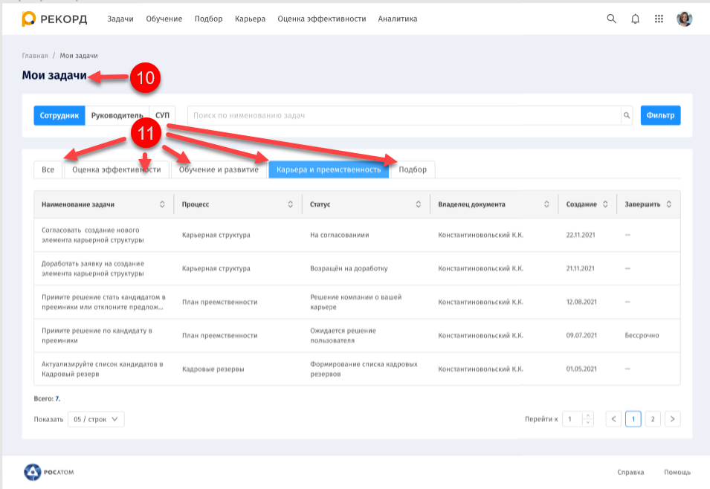
* - в параметре «Количество» отображается общее количество задач.
После чего откроется страница «Мои задачи» (10), в табличной части которой отобразится список задач, входящих в группу процессов (11).
Группы процессов (11) соответствуют РЕКОРД 2.0 и расположены над табличной частью.

Фильтр задач
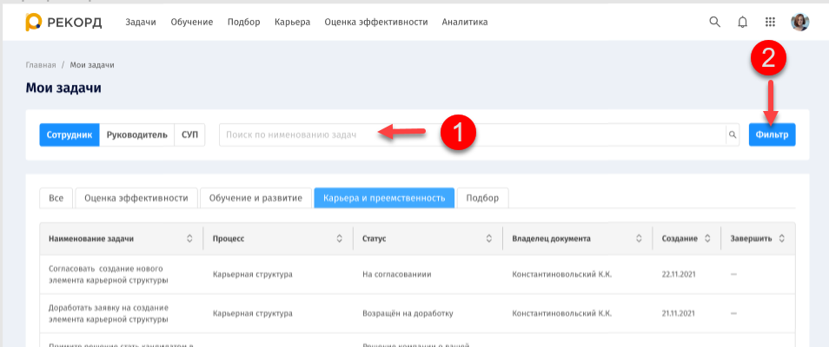
Шаг 1. На странице «Мои задачи» для поиска задачи по наименованию введите в поле поиска (1) название задачи.
После чего в табличной части страницы «Мои задачи» отобразятся результаты поиска.
Шаг 2. Для поиска задачи по параметрам нажмите кнопку «Фильтр» (2).
После чего откроется дополнительная форма «Фильтр» (3), в которой необходимо указать дополнительные параметры отбора.

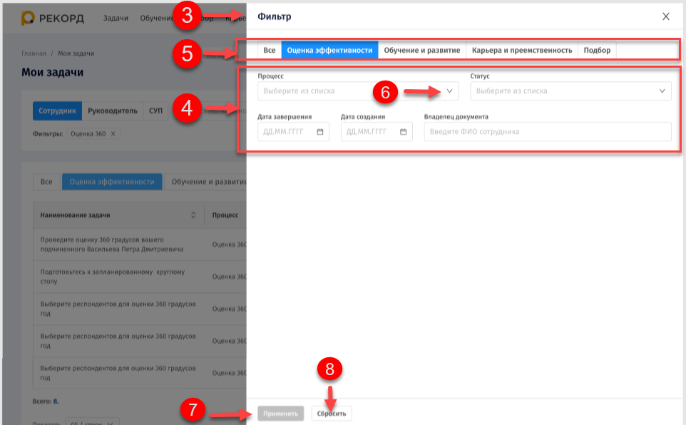
Шаг 3. В дополнительной форме «Фильтр» (3) укажите или выберите из списка необходимые параметры отбора (4).
После чего кнопка «Применить» (7) станет доступной к выбору.
Перечень параметров отбора (4) зависит от выбранной группы процессов (5).
В поле ввода «Процессы» (6) мы можем выбирать только те процессы, которые относятся к выбранной группе процессов (5), соответствующих РЕКОРД 2.0.
Шаг 4. В дополнительной форме «Фильтр» (2) после ввода параметров отбора нажмите кнопку «Применить» (7) или кнопку «Сбросить» (8) для отмены применения параметров отбора.
После чего дополнительная форма «Фильтр» (2) закроется, в табличной части страницы «Мои задачи» отобразятся результаты поиска.

ПЛАН РАЗВИТИЯ
Индивидуальный план развития включает в себя цель развития и ее составляющие блоки: развивающее действие и обучение.

Цель развития
Блок «Цель развития» включает в себя информацию, отображающуюся в двух группах: развивающее действие и обучение. Максимальное количество целей развития в Плане развития - 5.

Создание цели развития
- На странице «План развития» нажмите кнопку «Создать цель развития» (1).
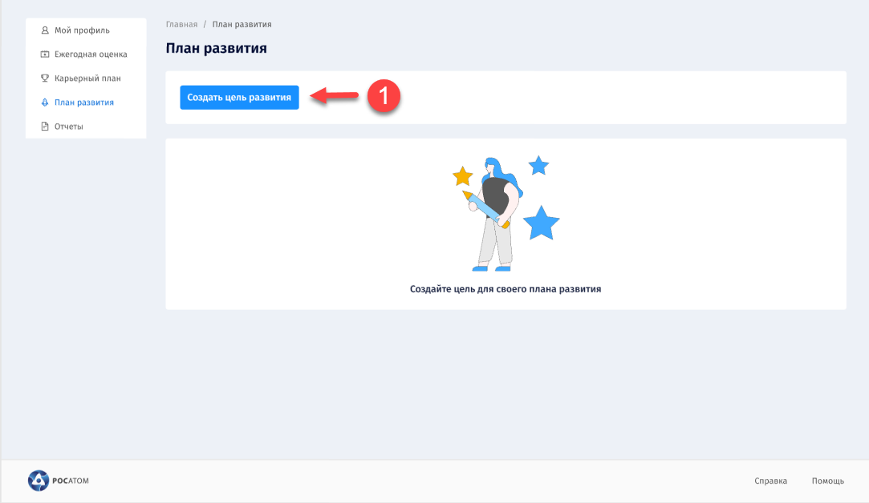
После чего откроется блок для заполнения информации о цели развития.
- В открывшемся блоке заполните следующие поля:
- наименование цели развития (2);
- описание цели (3);
- компетенции для достижения цели (4).
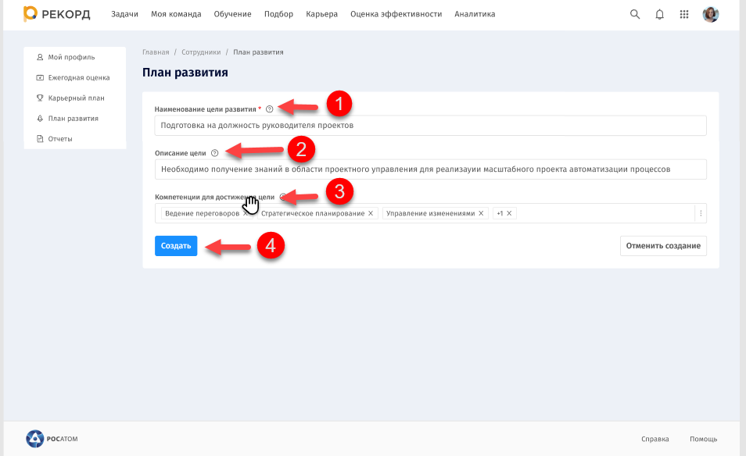
Затем нажмите кнопку «Создать» (4).
Для отмены редактирования нажмите «Отменить редактирование».
После чего Система сообщит об успешном выполнении действия (5). Созданная цель отображается на странице «План развития».
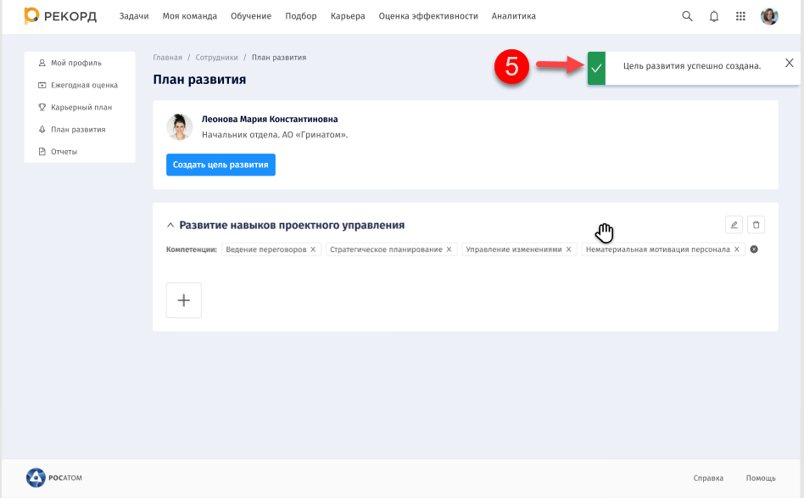
При наведении курсора на наименование цели отображается ее краткое описание (6), введенное ранее.
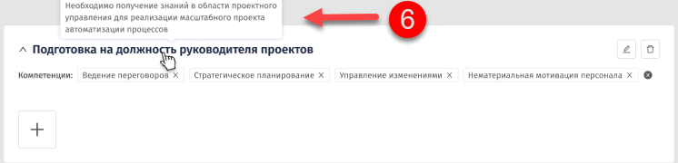

- При некорректном завершении действия Система выведет дополнительное окно, в котором для повторной попытки добавления цели нажмите «Попробовать снова» и повторите действия, приведенные выше.

Редактирование цели развития
- Для начала редактирования на странице «План развития» в блоке цели нажмите на кнопку редактирования «» (1).
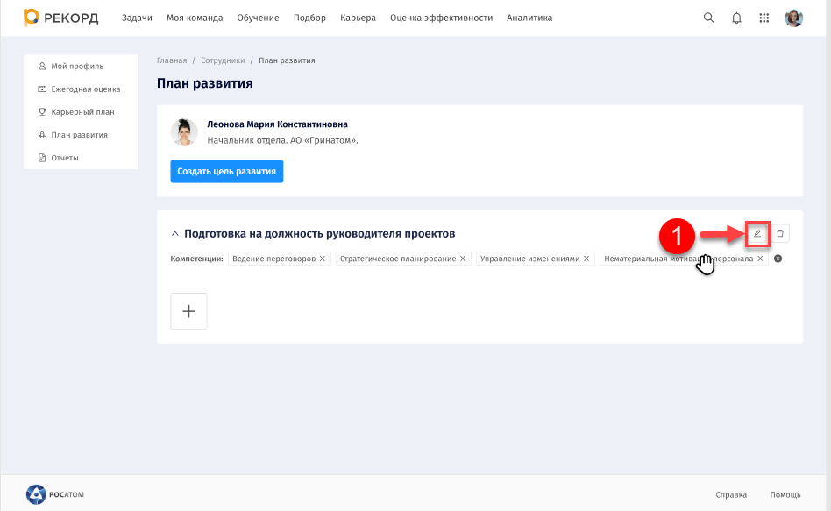
После чего реквизиты в блоке для заполнения информации о цели развития станут доступными для редактирования.
- Внесите изменения в реквизиты (2), затем нажмите «Сохранить» (3).
Для отмены редактирования нажмите «Отменить редактирование».
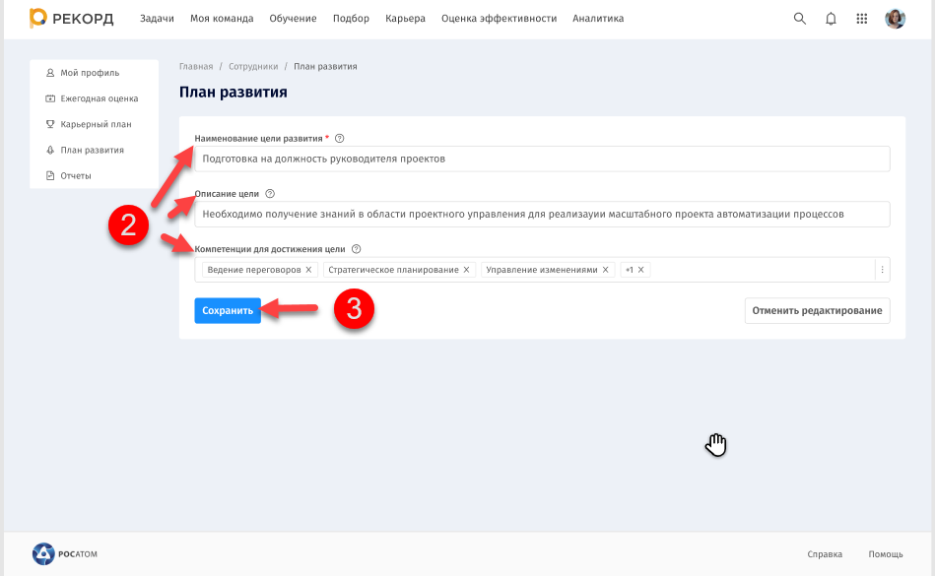
После чего Система сообщит об успешном выполнении действия (4), внесенные изменения сохранятся в цели развития.
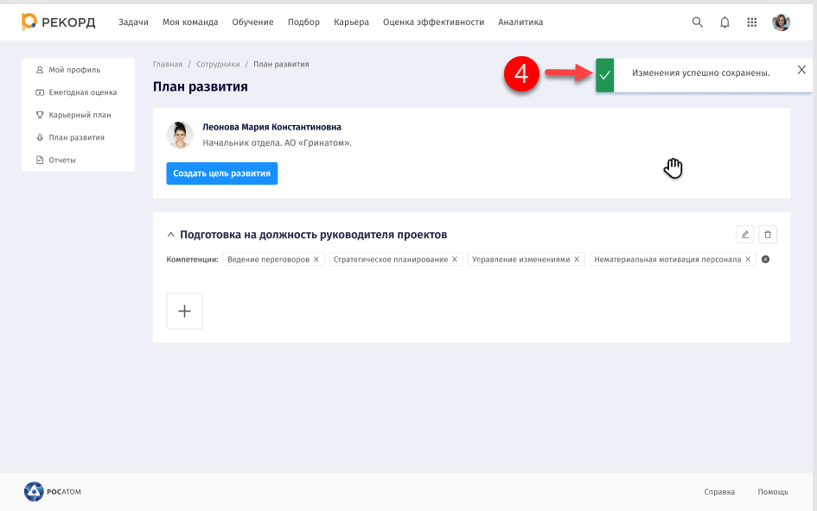

Удаление цели развития
Удаление цели возможно только в том случае, если не добавлено ни одно обучающее действие в цель развития. Если добавлены обучающие мероприятия в цель развития, кнопка удаления «» не доступна к нажатию.
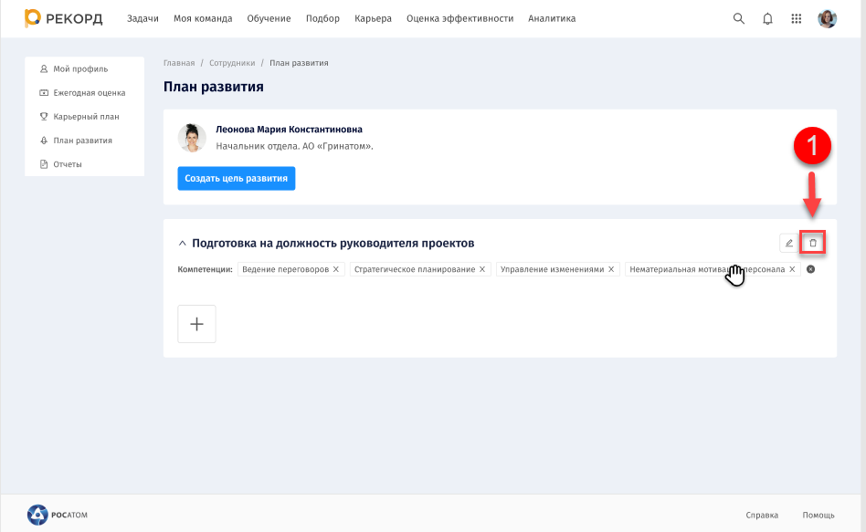
- Для удаления цели развития на странице «План развития» в блоке цели нажмите на кнопку удаления «» (1).
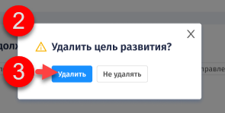
После чего откроется дополнительное окно «Удалить цель развития?» (2).
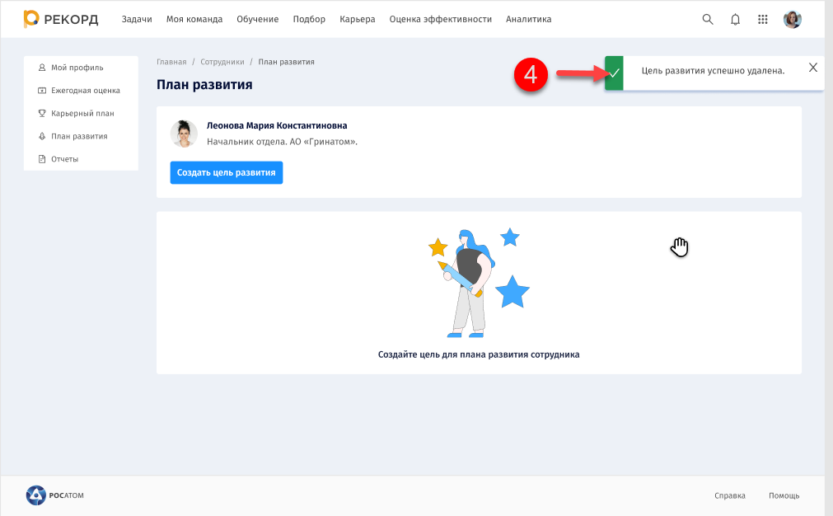
В открывшемся дополнительном окне «Удалить цель развития?» (2) нажмите «Удалить» (3).
После чего Система сообщит об успешном выполнении действия (4), цель развития удалится из плана развития.

Блок «Развивающее действие» (для роли «Сотрудник» и «Руководитель»)

Добавление развивающего действия (для роли «Сотрудник», «Руководитель)»
- На странице План развития в цели развития нажмите кнопку добавления «» (1).
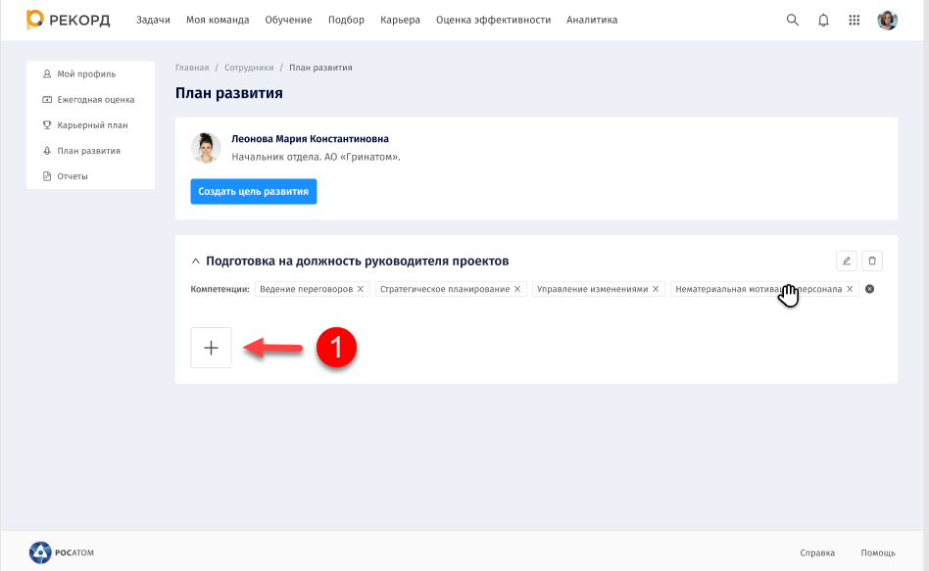
После чего откроется модуль добавления с выбором карточек развивающего действия (2) и обучения (3).
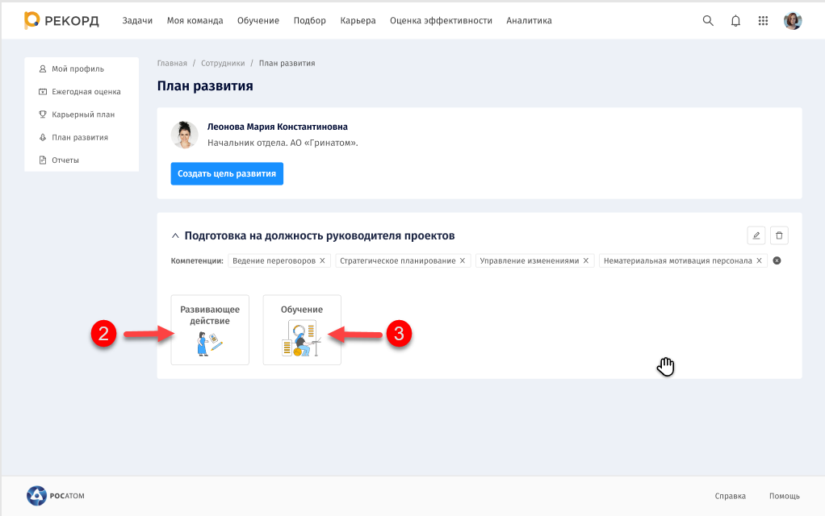
- В открывшемся модуле добавления нажмите на плитку «Развивающее действие» (2).
После чего кнопка «Создать цель развития» перестанет отображаться, в модуле добавления отобразятся поля, доступные к заполнению.
  - В модуле добавления для отмены всех действий по добавлению развивающего действия нажмите «Отменить добавление» (4).
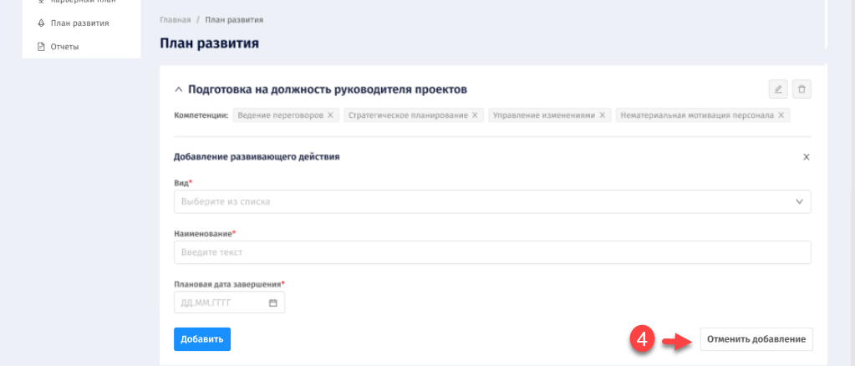
После чего откроется модальное окно «Отменить добавление развивающего действия?» (5) с выбором дальнейших действий:
- отменить добавление (6);
- вернуться к добавлению (7).
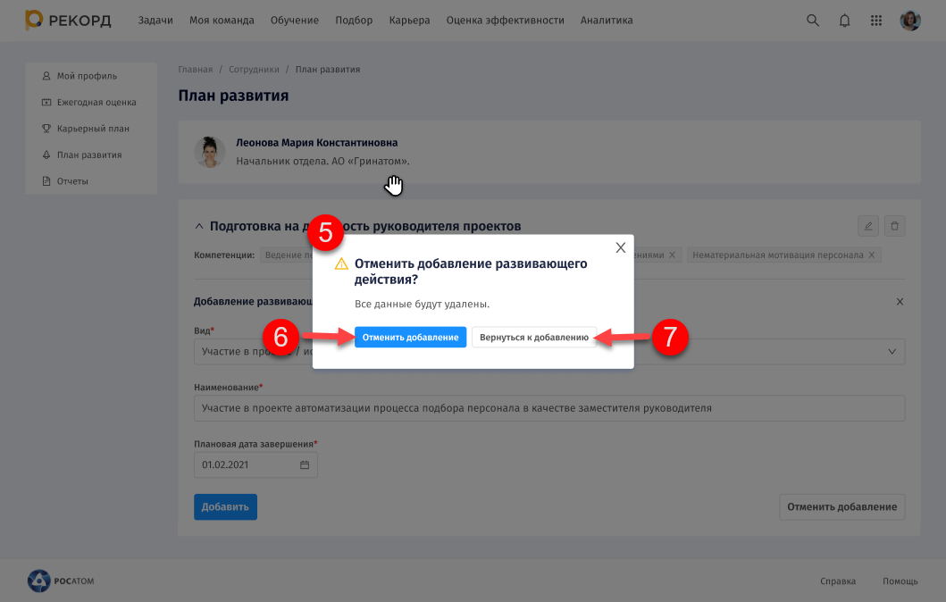
Нажмите «Отменить добавление» (6).
После чего блок с добавлением закрывается и отображается цель развития.
  - В модуле добавления заполните следующие данные в соответствующих полях:
- вид (8);
- наименование (9);
- плановая дата завершения (10).
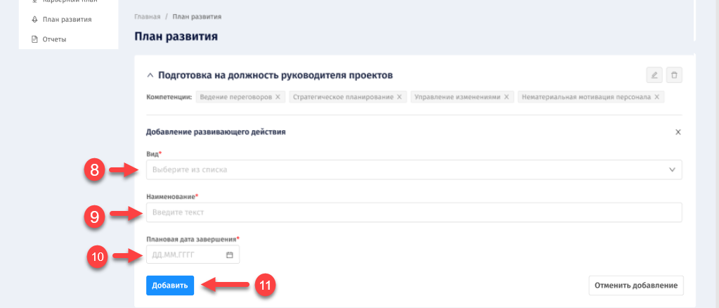
Затем нажмите кнопку «Добавить» (11).
После чего Система оповестит об успешном выполнении действия (12). В верхнем блоке появится кнопка «Создать цель развития» (13).
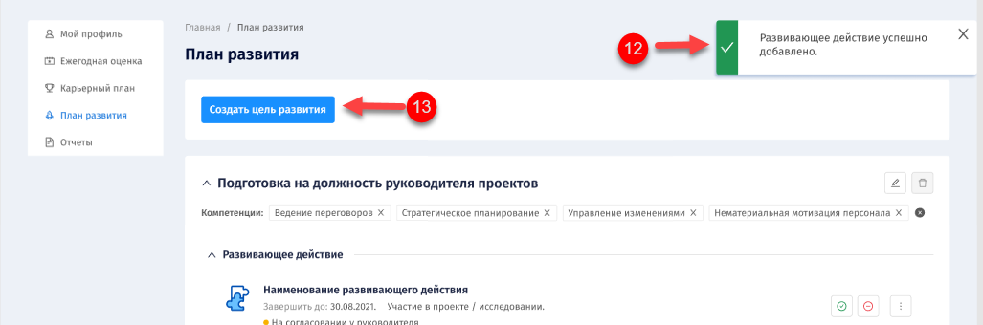

При добавлении развивающего действия в цель развития удаление цели становится невозможным.

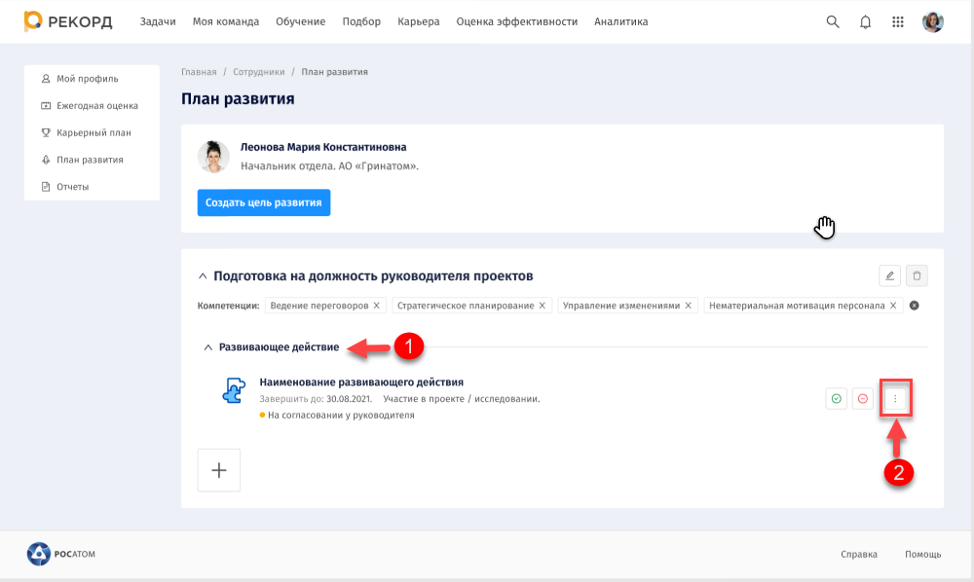
Редактирование развивающего действия

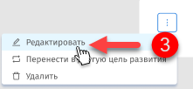
- Для редактирования развивающего действия в группе «Развивающее действие» (1) нажмите на троеточие (2), в выпадающем меню выберите пункт «Редактировать» (3).
После чего форма развивающего действия откроется в редактируемом формате. Кнопка «Создать цель развития» перестанет отображаться.
- В форме развивающего действия внесите изменения в следующие поля:
- вид (4);
- наименование (5);
- плановая дата завершения (6).
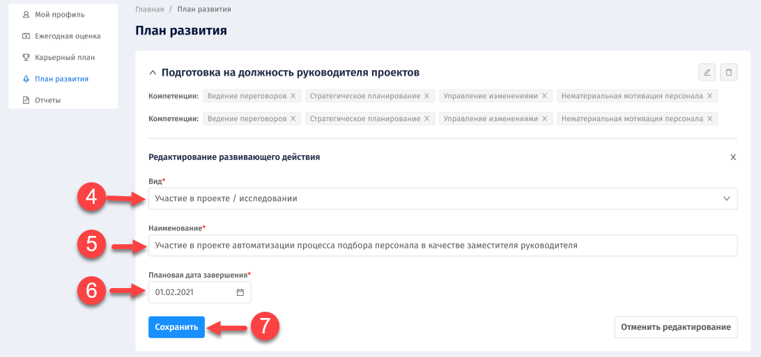
Затем нажмите «Сохранить» (7).
Для отмены редактирования нажмите «Отменить редактирование».
После чего Система сообщит об успешном завершении действия (8), внесенные изменения отобразятся в блоке «Развивающее действие». В верхнем блоке снова появится кнопка «Цель развития».
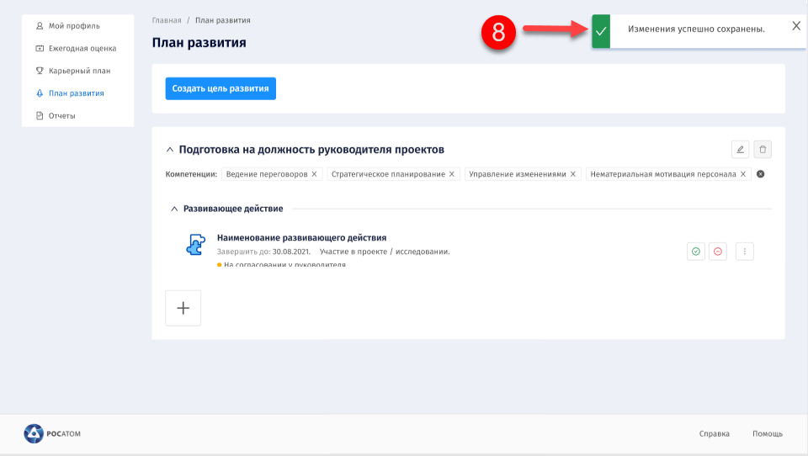

Перенос развивающего действия в другую цель развития
Процесс переноса развивающего действия в другую цель развития выполняется аналогично переносу обучения в другую цель развития, действия по которому представлены в пункте 5.3.3 настоящего документа.

Завершение развивающего действия
Функция завершения развивающего действия доступна на статусе «Утверждено».
- Для завершения развивающего действия в группе «Развивающее действие» (1) нажмите на троеточие (2), в выпадающем меню выберите пункт «Завершить» (3).
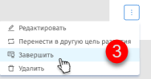
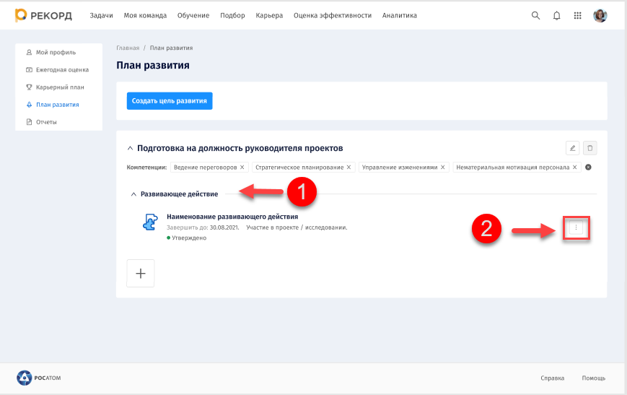
После чего в форме отобразиться блок «Завершение развивающего действия» (4) для заполнения информации о завершении развивающего действия.
Кнопка «Создать цель развития» перестанет отображаться.
- В блоке «Завершение развивающего действия» (4) заполните следующие поля:
- «Дата завершения» (5) – укажите дату завершения;
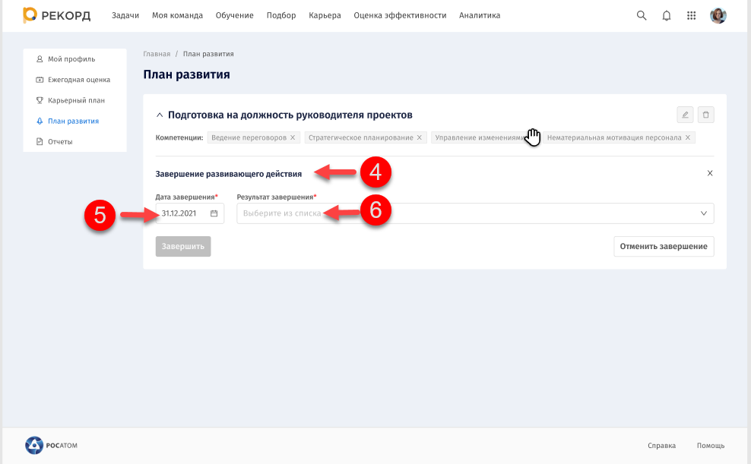
- «Результат завершения» (6) – выберите из выпадающего списка результат завершения (завершено/не завершено).

Если результат завершения развивающего действия = «Завершено»
При указании результата завершения развивающего действия «Завершено» (1) в группе «Завершение развивающего действия» появляется дополнительный реквизит к заполнению «Отзыв о развитии» (2).
Введите текстовое значение в поле «Отзыв о развитии» (2).
Далее нажмите кнопку «Завершить» (3).
После чего Система выведет сообщение об успешном завершении действия (4).
Развивающее действие принимает статус «Завершено».
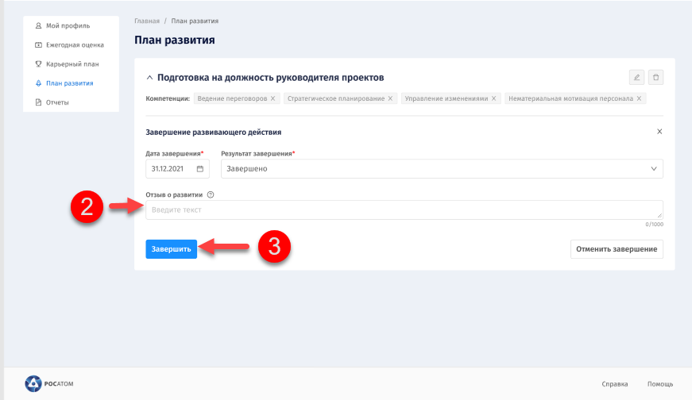

Если результат завершения развивающего действия = «Не завершено»
При указании результата завершения развивающего действия «Не завершено» (1) в группе «Завершение развивающего действия» появляются дополнительный реквизит к заполнению «Причина незавершения» (2);
Заполните реквизит «Причина незавершения» (2), далее нажмите кнопку «Завершить» (3).
После чего Система выведет сообщение об успешном завершении действия (4).
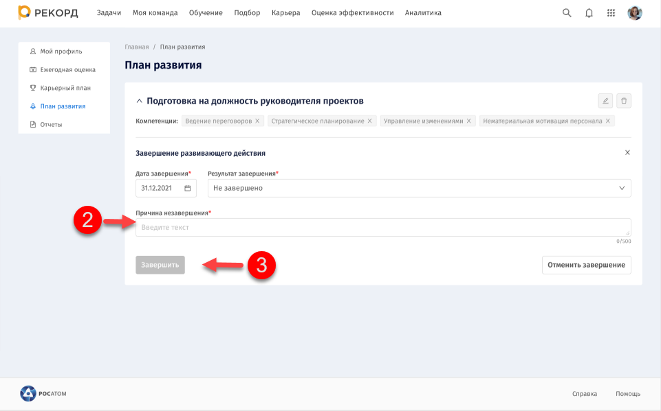
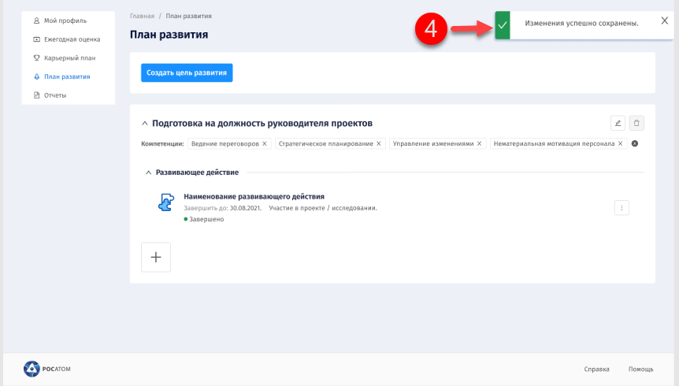
Развивающее действие принимает статус «Не завершено».

Редактирование результата завершения развивающего действия
При статусах развивающего действия «Завершено» и «Не завершено» Система позволяет изменить результат завершения.
- На странице «План развития» в группе «Развивающее действие» (1) нажмите на кнопку редактирования «» (2), затем из выпадающего списка выберите действие «Редактировать результат завершения» (3).
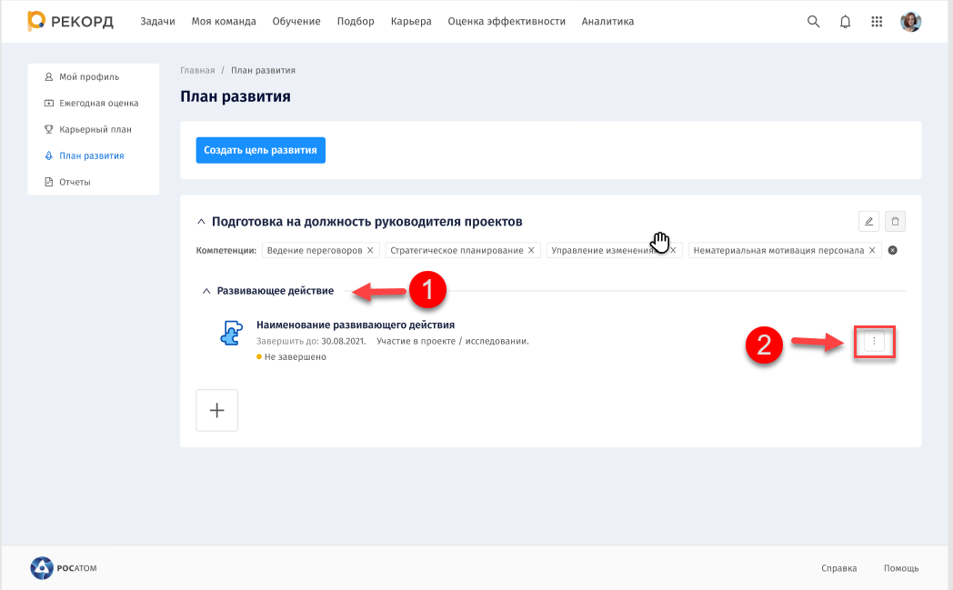
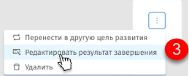
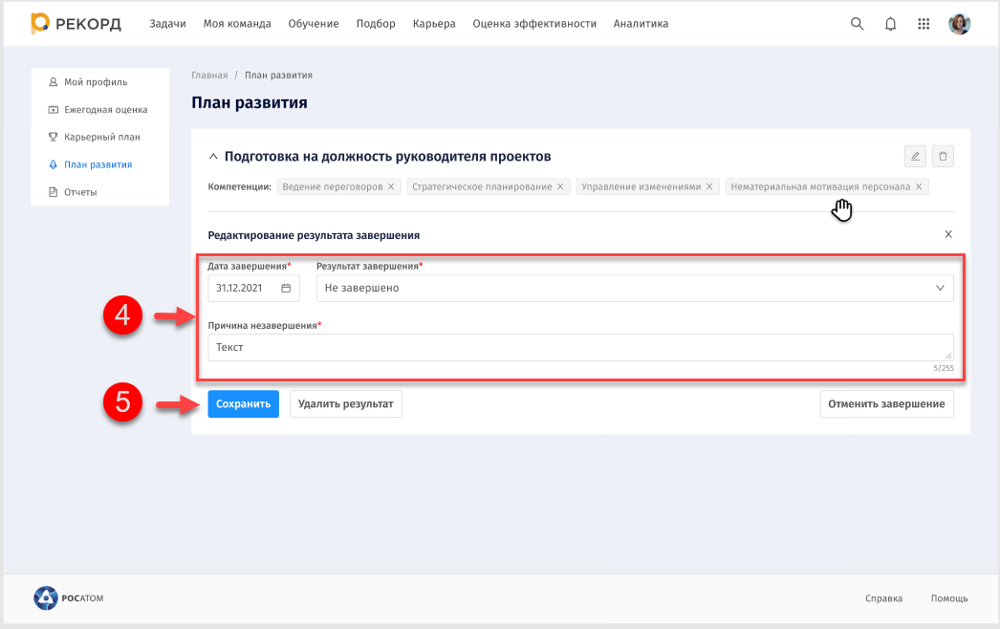
После чего дополнительные поля (4) завершения развивающего действия станут доступны к редактированию.

- Скорректируйте нужные значения полей (4), затем нажмите кнопку «Сохранить» (5).
После чего Система сообщит об успешно выполненном действии (6). Внесенные изменения сохраняться в развивающем действии.
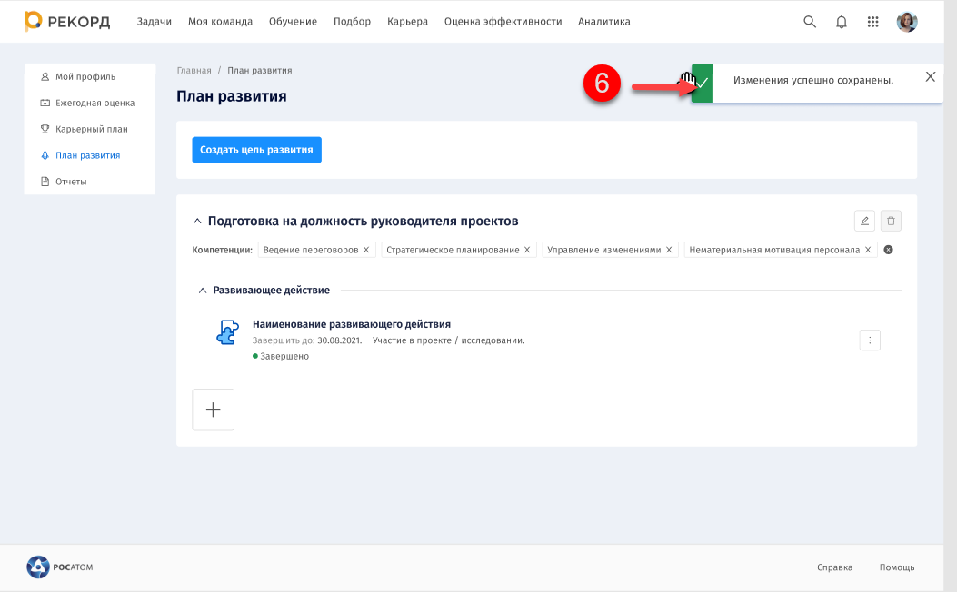

Удаление результата развивающего действия
Если у развивающего действия указан результат, Система позволяет удалить результат развивающего действия.
- На странице «План развития» в группе «Развивающее действие» (1) нажмите на кнопку редактирования «» (2), затем из выпадающего списка выберите действие «Редактировать результат завершения» (3).
После чего откроется блок «Редактирование результата завершения» (4).
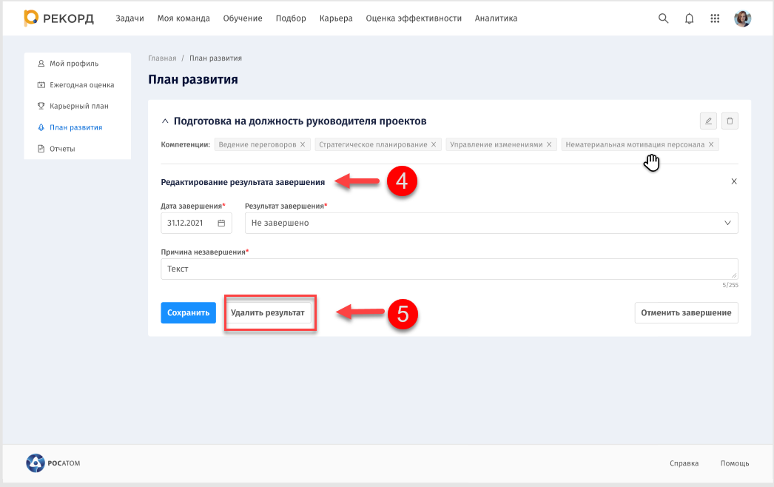
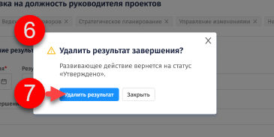
- В группе «Редактирование результата завершения» (4) нажмите кнопку «Удалить результат» (5).
После чего Система откроет дополнительное окно «Удалить результат завершения?» (6).
- В открывшемся окне «Удалить результат завершения?» (6) нажмите кнопку «Удалить результат» (7).
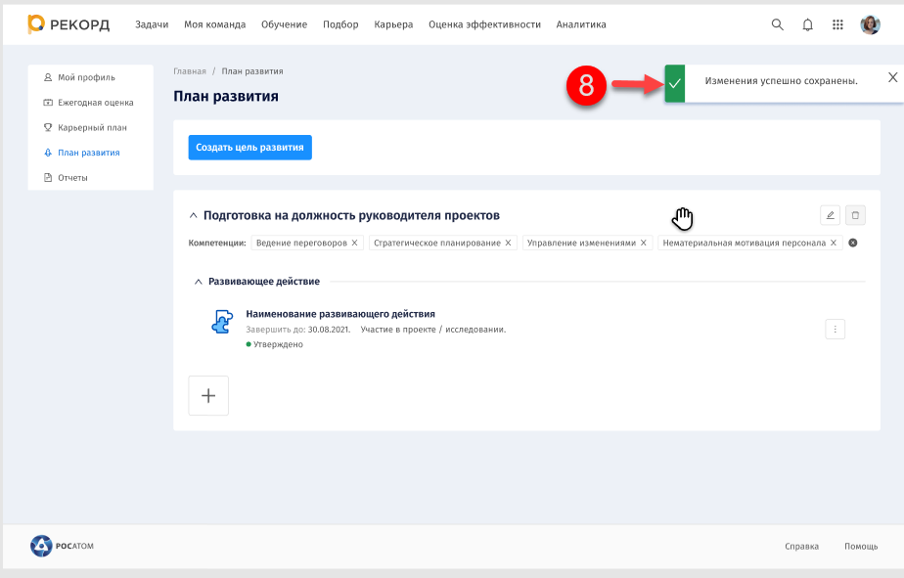
После чего Система сообщила об успешном выполнении действия (8), результат завершения возвращается на статус «Утверждено».

Удаление развивающего действия
Удаление развивающего действия доступно до статуса «Утверждено».
- На странице «План развития» в группе «Развивающее действие» (1) нажмите на троеточие (2), затем в выпадающем списке выберите значение «Удалить» (3).
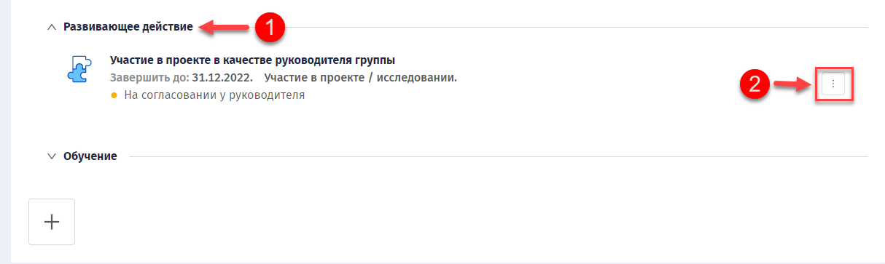

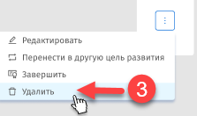
После чего откроется дополнительное окно «Удалить развивающее действие?» (4).
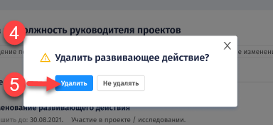
- В открывшемся окне «Удалить развивающее действие?» (4) нажмите кнопку «Удалить» (5).
После чего Система сообщит об успешном выполнении удаления (6).
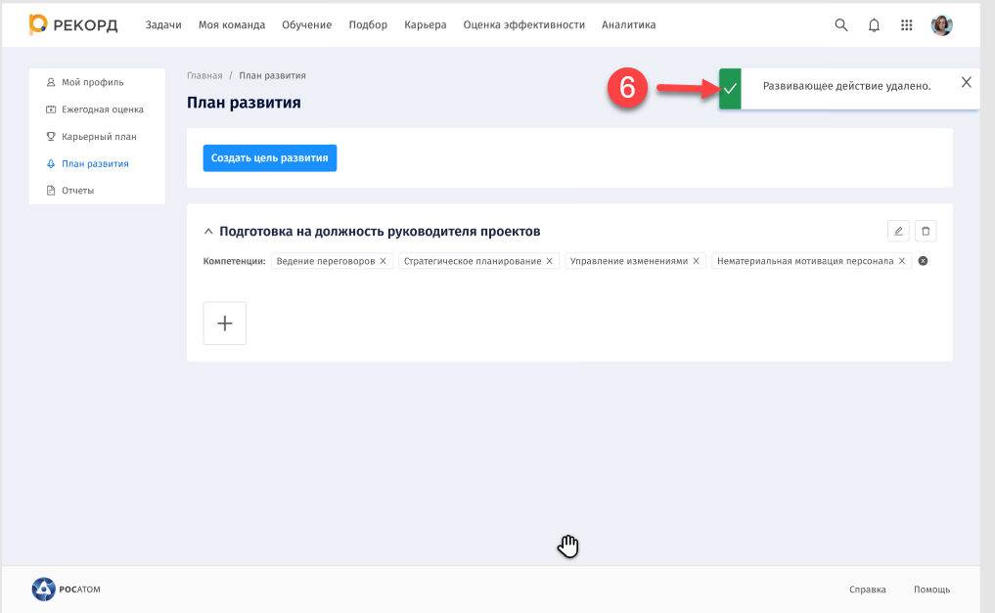

Блок «Обучение»

Добавление обучения
- На странице План развития в блоке с целью развития нажмите кнопку добавления «» (1).
После чего откроется модуль добавления (2) с выбором карточек развивающего действия и обучения.
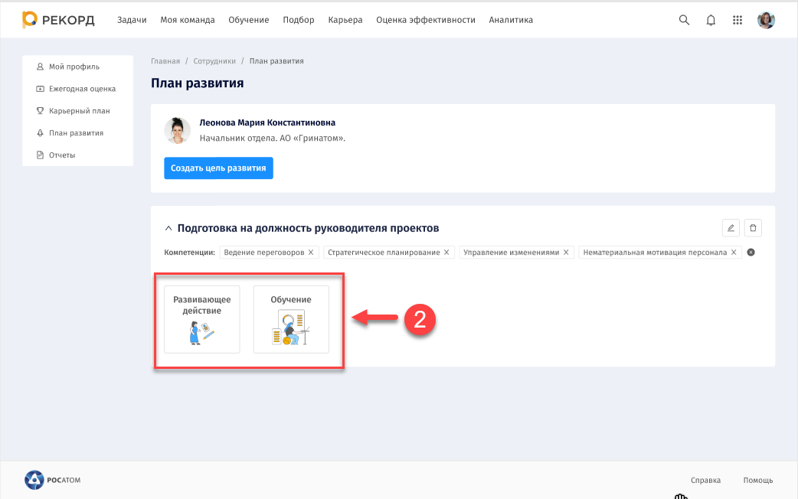
- В открывшемся модуле добавления нажмите на плитку «Обучение» (3).
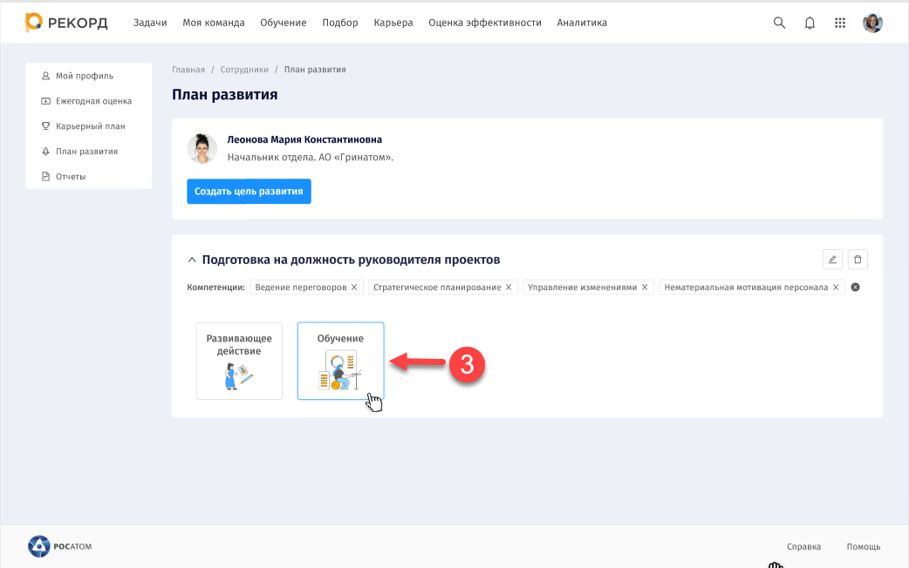
После чего кнопка «Создать цель развития» перестанет отображаться, откроется группа «Поиск обучения» (4).
- В группе «Поиск обучения» (4) нажмите кнопку «Расширенный поиск» (5).
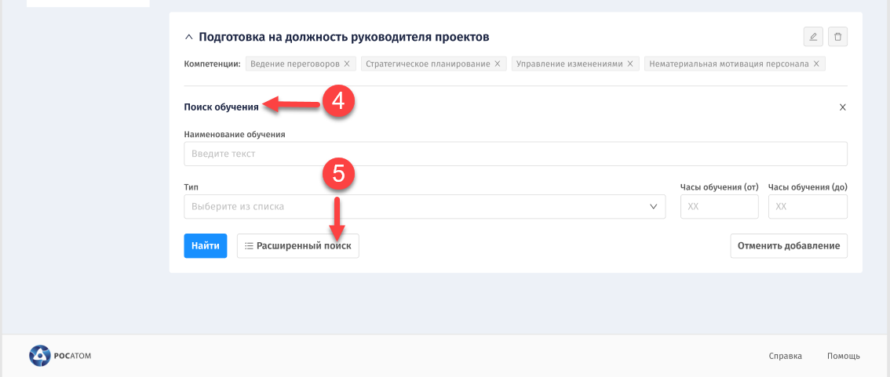
После чего появляются дополнительные поля для расширенного поиска.
- Укажите нужные значения в дополнительных полях:
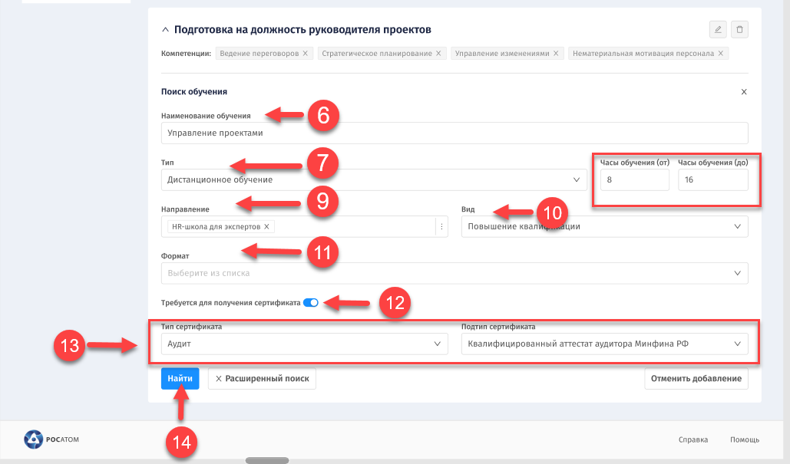

- наименование обучения (6);
- тип (7):
- традиционное;
- программа обучения (смешанное обучение);
- дистанционное.
- часы обучения (8);
- направление (9);
- вид (10):
- профессиональная переподготовка;
- повышение квалификации;
- поддержание квалификации;
- профессиональное обучение (подготовка по профессиям рабочих);
- повышение квалификационного разряда / группы;
- подготовка на должность / профессию.
- формат (11):
- лекция;
- семинар;
- тренинг;
- бизнес-кейс;
- деловая игра;
- инструктаж;
- марафон.
- признак «Требуется для получения сертификата» (12):
- тип сертификата (13);
- подтип сертификата (13).
Далее нажмите «Найти» (14).
После чего отобразятся результаты поиска (15). В результатах поиска (15) курсы, которые уже добавлены в план развития, отображаются серым цветом и недоступны к добавлению.
- В результатах поиска (15) установите флаг (16) в строке с нужным обучением, затем нажмите «Добавить» (17).
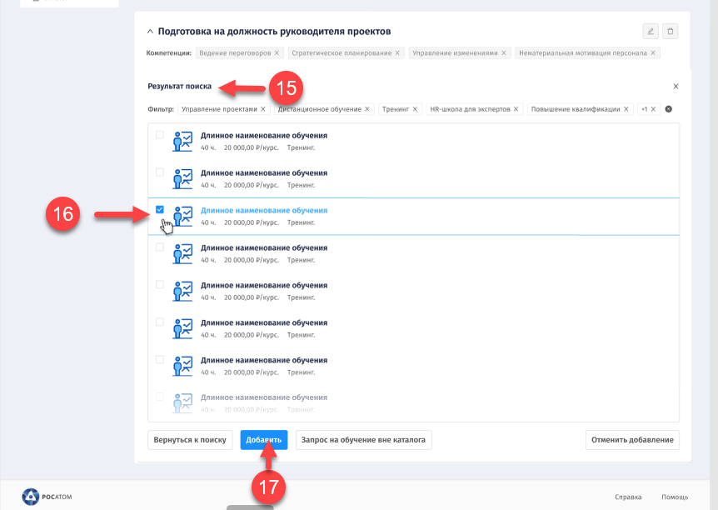
После чего группа «Результаты поиска» (15) закроется.
Система оповестит об успешном выполнении действия (18), выбранное обучение добавится в план развития в блок «Обучение».
Статус обучения станет «На согласовании у руководителя» / «На утверждении СУП».
При добавлении обучения в цель развития удаление цели развития становится невозможным (кнопка удаления «» отобразится неактивной).
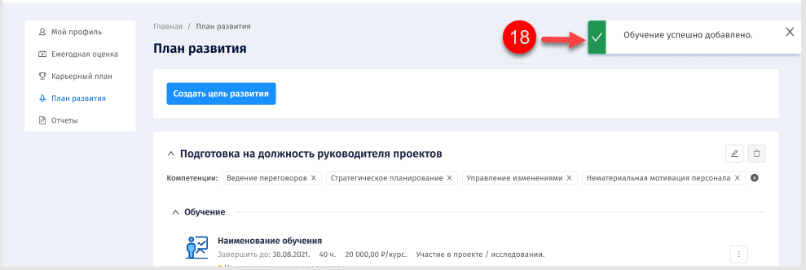

Редактирование обучения
Для редактирования обучения в блоке «Обучение» (1) нажмите на троеточие, затем из выпадающего списка выберите «Редактировать обучение» (2).
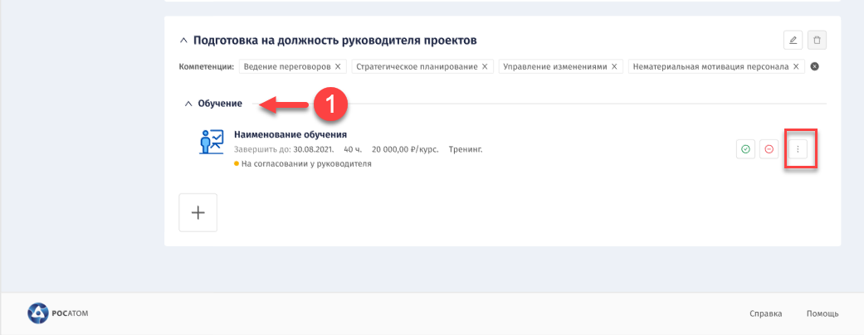
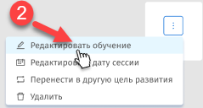
- В группе «Редактирование обучения» (3) скорректируйте нужные поля (4), затем нажмите кнопку «Сохранить» (5).
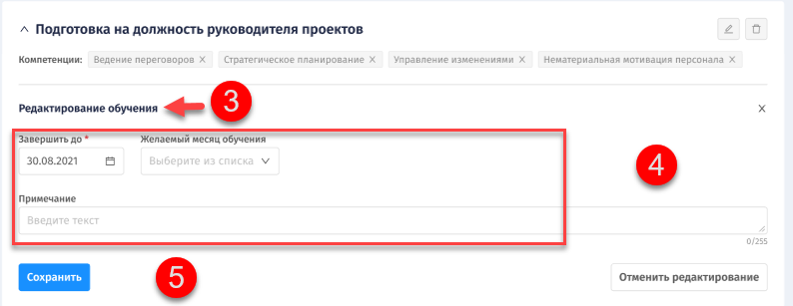

После чего Система оповестит об успешном выполнении действия (6). Внесенные изменения сохранятся в блоке «Обучение».
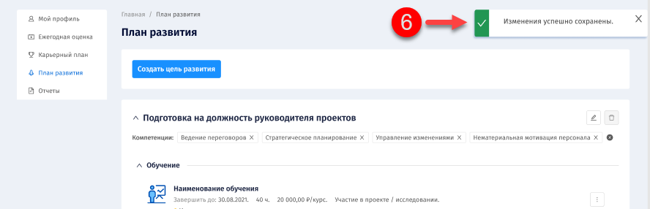

Перенос обучения в другую цель развития
- На странице «План развития» в блоке «Обучение» (1) в строке с обучением нажмите на троеточие, затем из выпадающего списка выберите значение «Перенести в другую цель развития» (2).
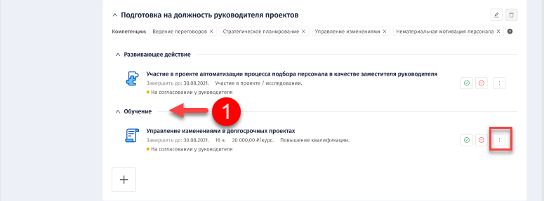
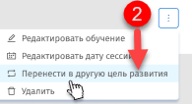
После чего откроется дополнительное окно (3) для выбора цели развития, в которую необходимо перенести обучение.
- В открывшемся дополнительном окне (3) в поле (4) выберите из списка цель развития, куда необходимо перенести обучение. В предложенном списке отображаются все созданные цели развития сотрудника.
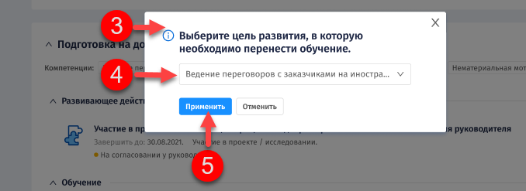
Далее нажмите кнопку «Применить» (5).
После чего Система сообщит об успешно выполненном действии. Выбранное обучение переместится в новую цель развития.

Переход в Рекорд Mobile
Для обучения с типом «Дистанционное обучение» при статусе «Утверждено» появляется возможность просмотра обучения в Рекорд Mobile.
Для этого в блоке «Обучение» (1) в строке с курсом нажмите кнопку «» (2).
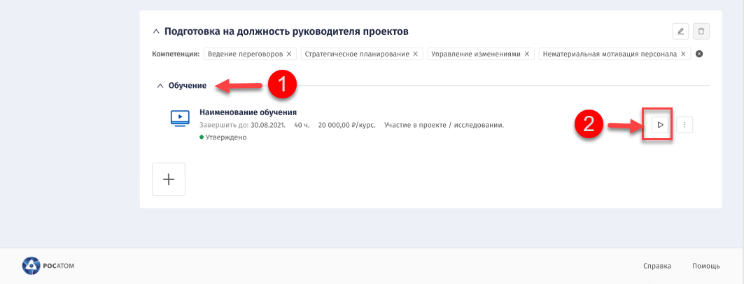
После чего выбранный курс откроется в системе Рекорд Mobile.

Запись на сессию в ИПР

Запись на сессию через индивидуальный план развития
- На странице «План развития» раскройте цель развития.
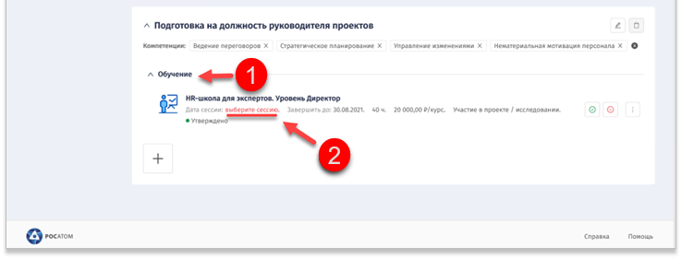
В блоке «Обучение» (1) найдите курс со статусом «Утверждено», затем нажмите на дату сессии (2), выделенную красным цветом.
После чего откроется модуль выбора учебной сессии.
- В открывшемся модуле выбора учебной сессии выберите строку (3) с подходящим периодом.
После чего в выбранной строке отобразится дополнительная информация.
- После выбора периода сессии нажмите на кнопку «Записаться» (4).
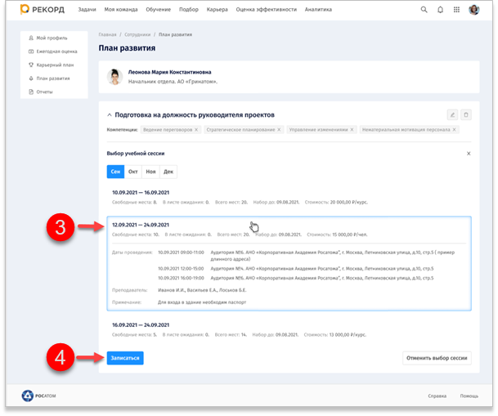
После чего модуль выбор учебной сессии закроется.
Система сообщит об успешном выполнении действия, выбранная дата сессии (5) будет отображаться в блоке «Обучение» (1).
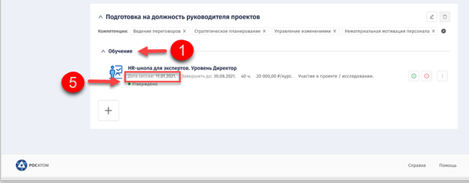
- Если свободных мест нет или на сессию производится закрытый набор, Система предложит записаться в лист ожидания: появится дополнительное окно «Записаться в лист ожидания?» (6).
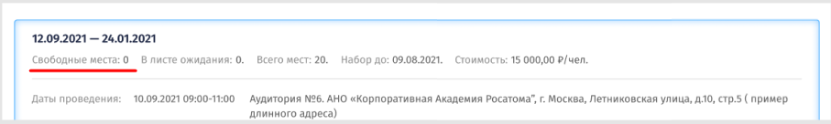
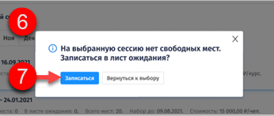
В открывшемся дополнительном окне «Записаться в лист ожидания?» (6) нажмите на кнопку «Записаться» (7).
После чего дополнительное окно (6) закроется, Система сообщит об успешной записи в лист ожидания на сессию.

Редактирование записи учебной сессии
Редактирование записи учебной сессии возможно двумя способами:
- через троеточие в строке;
- через нажатие на дату сессии в карточке.
Редактирование доступно до момента, пока не прошла дата закрытия набора. (значение поля «Набор до»).
- В строке сессии нажмите на дату сессии (1),
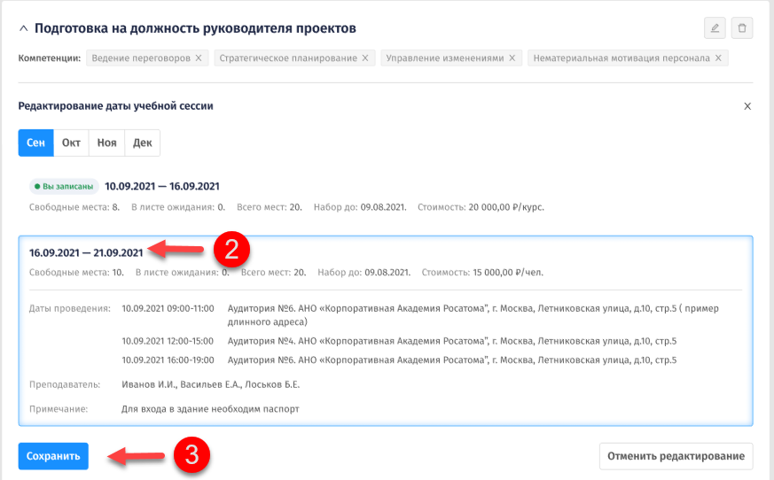
После чего откроется модуль выбора учебной сессии. При редактировании выбранной ранее сессии обучение имеет статус «Вы записаны».
- В модуле выбора выберите другую дату сессии (2), затем нажмите «Сохранить» (3).
После чего Система сообщит об успешно выполненном действии.
Внесенные изменения сохранятся в Системе.

Запрос на обучение вне каталога
- На странице План развития в блоке с целью развития нажмите кнопку добавления «» (1).
После чего откроется модуль добавления (2) с выбором карточек развивающего действия и обучения.
- В открывшемся модуле добавления нажмите на плитку «Обучение» (3).
После чего кнопка «Создать цель развития» перестанет отображаться, откроется группа «Поиск обучения» (4).
- В группе «Поиск обучения» (4) нажмите кнопку «Найти» (5).
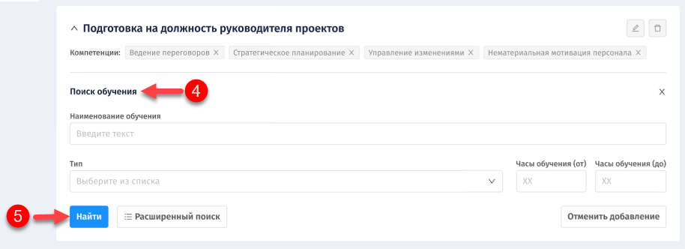
После чего отобразятся «Результаты поиска» (6).
- В «Результатах поиска» (6) нажмите кнопку «Запрос на обучение вне каталога» (7).
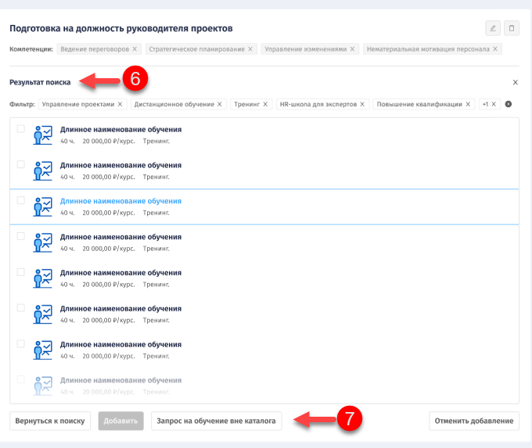
После чего Система осуществит переход к заполнению информации для обучения вне каталога.

Создание запроса на обучение

Шаг «Общая информация»
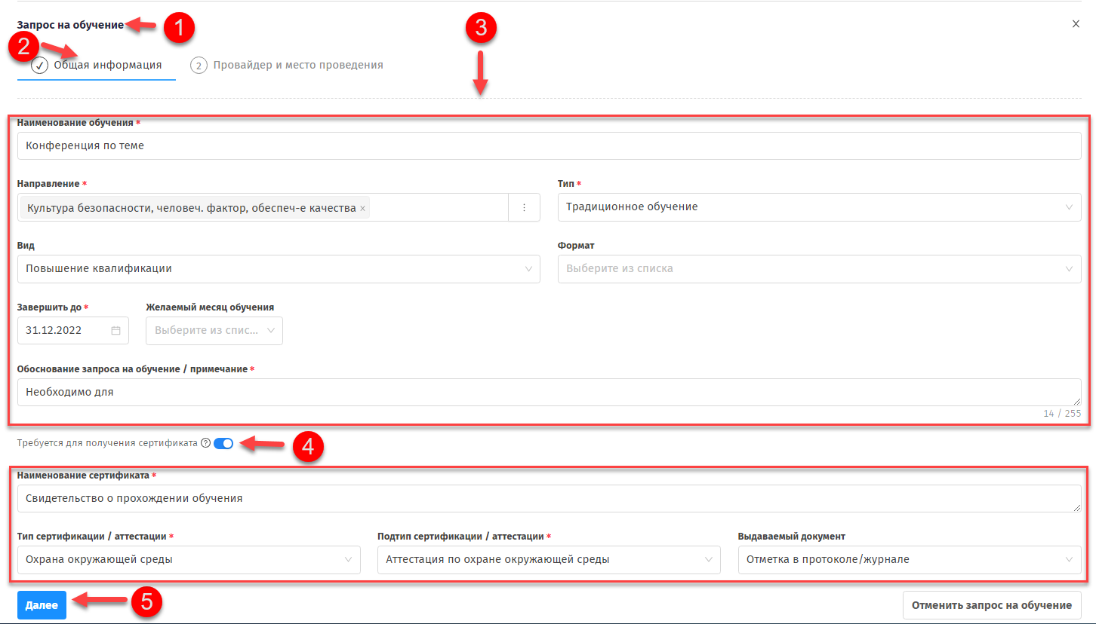
В блоке «Запрос на обучение» (1) на шаге «Общая информация» (2) заполните необходимую информацию в группе полей (3):
- наименование обучения;
- направление;
- тип;
- вид;
- формат;
- завершить до;
- желаемый месяц обучения;
- обоснование запроса на обучение/ примечание;
- переключатель «Требуется для получения сертификата» (4), при установке которого появляются дополнительные реквизиты к заполнению:
- наименование сертификата;
- тип сертификата / аттестация;
- подтип сертификата / аттестация;
- выдаваемый документ.
Для отмены действия нажмите кнопку «Отменить запрос на обучение».
Для перехода к следующему шагу нажмите кнопку «Далее» (5).
После чего Система осуществит переход к шагу «Провайдер и место проведения».

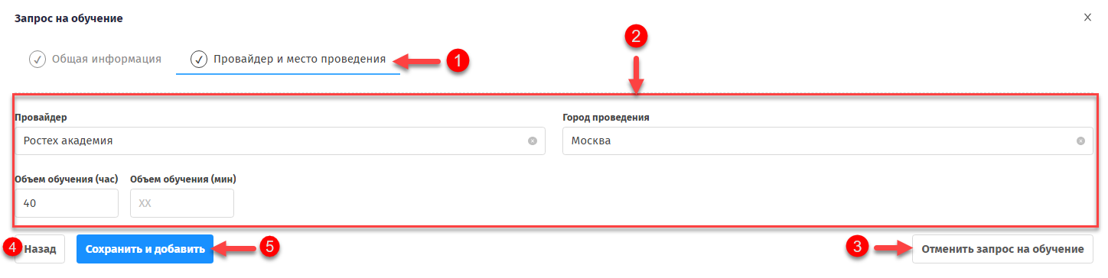
Шаг «Провайдер и место проведения»
На шаге «Провайдер и место проведения» (1) заполните информацию о провайдере в группе полей (2):
- провайдер;
- город проведения;
- объем обучения (час);
- объём обучения (мин).
Для отмены действия нажмите кнопку «Отменить запрос на обучение» (3).
Для перехода к предыдущему шагу нажмите «Назад» (4).
Для завершения заполнения запроса на обучение нажмите «Сохранить и добавить» (5).
После чего Система выведет оповещение об успешном добавлении обучения.
Запрос на обучение будет направлен на согласование сотруднику с ролью «СУП», статус изменится на значение «На утверждении СУП».

Завершение запроса на обучение
Действие по завершению запроса на обучение доступно только для пользователя с ролью «СУП».
После подтверждения запроса вне каталога сотрудником с ролью «СУП» и фактического прохождения обучения сотрудником отметка о факте прохождения заносится сотрудником с ролью «СУП».

- при отсутствии цели развития добавление развивающего действия невозможно
- при отсутствии цели развития добавление обучения невозможно
- при отсутствии цели развития добавление обучения невозможно

